SERVICIUL SERĂ PEPINIERĂ

Serviciul Seră-Pepinieră este situat pe str. Prelungirea Dobrogei și are în dotare o suprafață de 2,8 h în care funcționează o seră de suprafață de 900 mp dotată cu încălzire pe gaz.

Serviciul Seră-Pepinieră își desfășoară activitatea în mod continuu pe toată durata anului calendaristic, dar cheltuiala materială nu se regăsește în același an pentru că durata de obținere a materialului săditor de la sămânță sau butaș până la plantare în locul definitiv, parcuri, zone verzi amenajate, este diferită. (poate dura de la 45 zile la 6 luni, ani chiar 5=10 ani la arbori cu balot).
În această perioadă, fiecare cultură are nevoie de lucrări de îngrijire și întreținere diferite în funcție de specie, perioada de vegetație, anotimp, factori climatici, pedologici, boli și dăunători specifici fiecărei culturi, etc.
Pentru a produce material dendro-floricol, unitatea este autorizată din punct de vedere fitosanitar din anul 1987, de către MINISTERUL AGRICULTURII în baza cereri, Nr.12670\22-09-1986.

Lucrările executate la nivel de serviciu sunt variate și diferă de la o cultură la alta. În funcție de asta, putem să le grupăm astfel:
- lucrări specifice pentru obținerea florilor bianuale;
- lucrări specifice pentru obținerea florilor perene;
- lucrări specifice pentru obținerea florilor anuale;
- lucrări specifice pentru obținerea florilor din butași;
- lucrări specifice pentru cultura de arbori și arbuști.

PRODUCȚIA FLORILOR BIENALE
În anul 2023 s-au repicat pe brazde peste 100000 plante bienale în pepinieră pana la data de 20.10.2023 .
Sunt repicate
- violla 29986 buc
- bellis 22844 buc
- silena 26000 buc
- dianthus 24605 buc
Plante bienale obținute în seră cu ballot
- primula 10270 buc
Aceste cantitati de flori se regăsesc in parcuri incepand cu toamna anului 2023 si primavara anului 2024.

PRODUCȚIA FLORILOR ANUALE SI BIENALE CU BALOT
În anul 2023 în seră au fost cultivate un număr de 79391 buc plante după cum urmează:
Flori anuale 76891 buc ce au fost plantate în parcuri și alte zone amenajate
- crizanteme - 960 buc
- pelargonium - 3547 buc
- asparagus - 24 buc
- begonia - 3900 buc
- celosia - 4570 buc
- cineraria maritima - 1842 buc
- gazania - 13500 buc
- petunia - 2750 buc
- salvia - 4550 buc
- tagetes - 13950 buc
- gailardia - 3900 buc
- acherantes - 450 buc
- coleus - 150 buc
- althernatera - 3896 buc
- mathiola - 600 buc
- ageratum - 3000 buc

Perene
- flamenko - 312 buc

Flori anuale obtinute in sera fara balot
- portulaca - 2500 buc

Flori bienale obținute în seră cu balot
- aster - 6420 buc
- primula - 10270 buc

Flori din butași oprite ca plante mamă - buc
- acherantes - 150 buc
- alternatera - 300buc
- coleus - 150 buc
- pelargonium - 105 buc
- crizantema - 10 buc
- asparagus - 40 buc

Materialul dendrologic aflat în pepinieră și plantat în parcuri este:
Arbori
- catalpa an 5 – 10 ani 225 buc - plantați 21 buc
- paulownia 3-5 ani 355 buc - plantati 20 buc
- castan - 90 buc
- arborele lui Iuda 366 buc- plantat 36 buc
- sophora 175 buc - plantat - 3 buc
- salcam 80 buc
Arbuști
- thuya 1505 buc - plantați - 195 buc

TOTAL MATERIAL PLANTAT - 175 buc – din care
Arbori - 80 buc plantati
Arbusti -195 buc plantati

FLORI BIENALE 114 941 buc din care :
- 63435 buc bienale fara balot ( din brazde )
- 16690 buc bienale cu balot (primula + aster)

FLORI ANUALE ȘI PERENE 62695 buc din care:
anuale:
- 55352 anuale cu balot
- 2500 buc anuale fara balot ( flori la lada )
flori perene:
- 3547 buc pelargonium
- 960 buc crizantema
- 312 buc flamenko
- 24 buc asparagus

Pentru obtinerea acestui material au fost cumparate si consumate urmatoarele seminte si produse fitosanitare :

SEMINTE
46 plc./ 1000 sem/ plc flori bienale
26 plc./ 1000 sem/ plc flori anuale

Restul de seminte au fost recoltate si conditionate de catre salariatii servic.sera pepiniera din culturi oprite in pepiniera pentru lot semincer si florile plantate in parc care au ajuns la stadiul de a produce seminte.

FITOSANITARE consumate de serv. Sera + spatii verzi
Ingraseminte foliare
- Atonic folosit la inradacinare, crestere si inflorire 1,700 l
Fungicid
- Previcur folosit pentru combaterea caderii plantutelor si prevenirea bolilor foliare 2 l
Insecticide
- Mospilan 100 gr
- karate Zeon 170 ml
- cyper guard 15 ml
- violam targo 840 ml
Acaricide
- vertimeg 40 ml
Moluscocide
- agrosan B 2 kg

Turba folosita pentru obtinerea unor amestecuri mai afinate baloti /60 l / balot

Alte activități efectuate în cursul anului 2023
- adunat și condiționat material semincer
- îngrijirea zonelor cu trandafiri de pe domeniul public
- activități de igienizare a domeniului public, în funcție de necesități

Tratamente fitosanitare:
- tratamente repetate Seră la interval de 7 - 14 zile
- tratament pepinieră prevenire și combaterea diferiților dăunători
- tratament pepinieră pentru combaterea făinării și a putregaiului cenușiu.

PROPUNERI
Pentru a avea cât mai puține pierderi la energie termică și carburant, propunem dotarea serviciului cu:
- tractor de minim 45 cp dotat cu diferite utilaje (plug, freză, burghiu gropi)
- reabilitare seră pentru eficientizarea și diminuarea cheltuielilor
- majorarea salariilor pentru angajații serviciului.
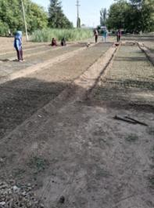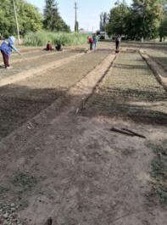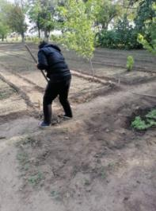

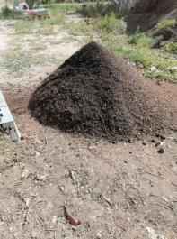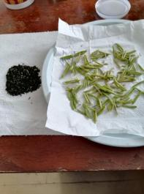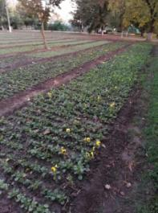

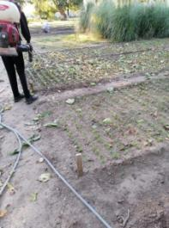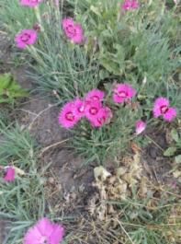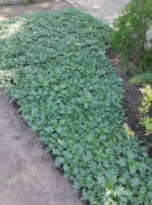

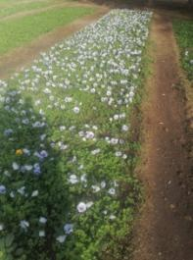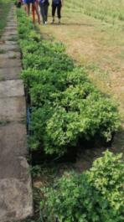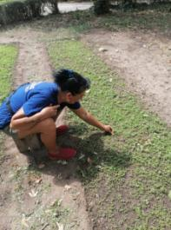

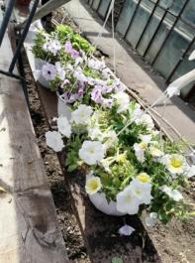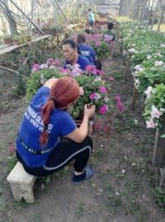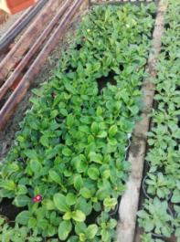

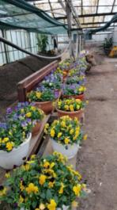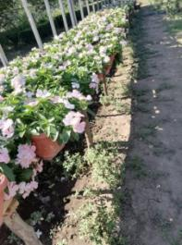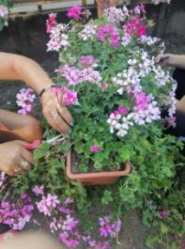
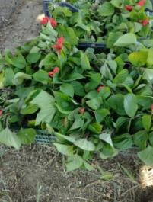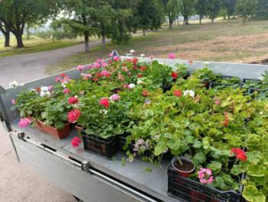

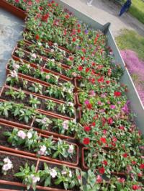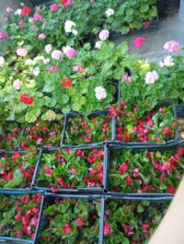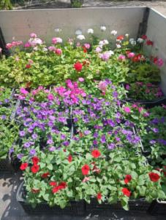

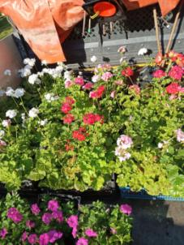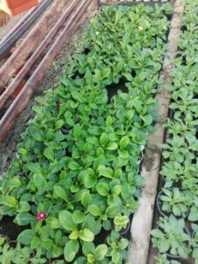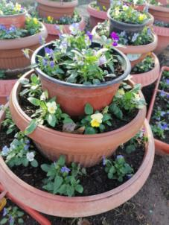

Director
Milea Nedelcu

